**上海大学 计算机学院**

**《数字逻辑实验》报告6**

**姓名 学号**

**时间 周四 9-11 机位 指导教师 欧阳山**

**实验名称: 时序电路**

# 实验目的

1. 学会设计用 2 片双 D 触发器 74LS74 构成单向移位寄存器
2. 学会用所完成的寄存器构成扭环计数器。

# 实验原理

1. 参照《数字逻辑实验指导书》p实验-74中图12-3 （右移）原理图。
2. 参照《数字逻辑实验指导书》p.实验-76 图12-6和图12-7原理图

# 实验内容

## 实验任务一——移位寄存器

### 实验步骤

1. 使用2片双D触发器74LS74，构成单向位移（右移）寄存器，其逻辑电路图如下所示。

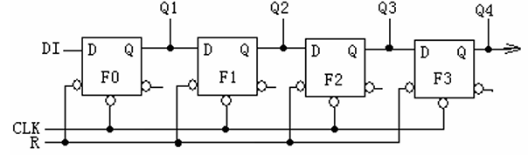

图表 1右移位寄存器

1. 在Quartus II 中创建文件夹与工程文件，创建一个图形文件，根据逻辑电路图并画出。

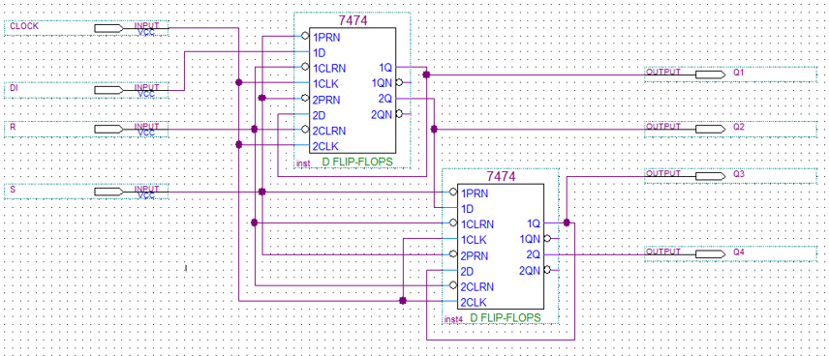

图表 2电路图

1. 编译通过后，进行波形仿真以验证电路的逻辑功能：

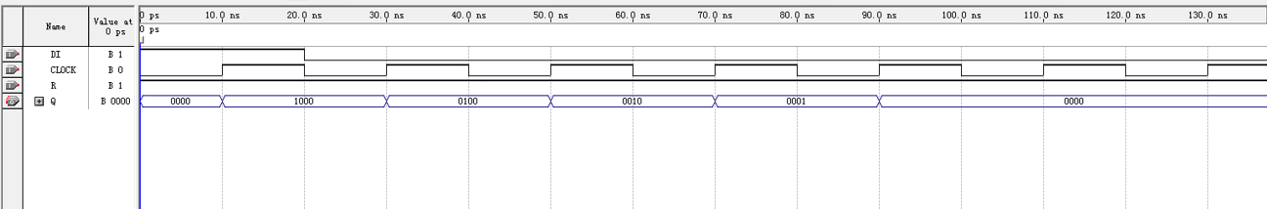

图表 3波形图

1. 连接数据线，将设计的电路下载到FPGA。
2. 根据附录B中的DICE-SEMⅡ实验箱与EP1K10、EP1K30的引脚对照表，时钟CP接11号引脚，连接时钟脉冲信号；输入端DI接12号引脚，清除端R接26号引脚，预置端S接27号引脚。将输入端、清除端和预置端连接至开关，输出端Q1、Q2、Q3、Q4依次连接至14、15、16、17号引脚并接至发光数码显示管。使用开关和数码显示管测试FPGA的功能。
3. 拨动开关，观察数码显示管的变化，记录结果在表中。

### 实验现象

表格 1单向移位寄存器实验现象记录表

|  |  |  |  |  |
| --- | --- | --- | --- | --- |
| CP | 输入DI=1/输出 | | | |
| Q1 | Q2 | Q3 | Q4 |
| ↑ | 1 | 0 | 0 | 0 |
| ↑ | 0 | 1 | 0 | 0 |
| ↑ | 0 | 0 | 1 | 0 |
| ↑ | 0 | 0 | 0 | 1 |
| ↑ | 0 | 0 | 0 | 0 |

### 实验记录、分析与处理

单向移位寄存器在每个触发沿时刻仅使各个D触发器工作一次，因此输入DI每次前移一位，Q1、Q2、Q3、Q4的值依次变化。

### 实验结论

通过使用Quartus II设计工具，我们成功用74LS74设计了一个单向移位寄存器。实验结果表明，数据按时钟脉冲的触发进行移位，符合预期。

## 实验任务二——扭环计数器

### 实验步骤

1. 用Quartus II设计出如下电路：

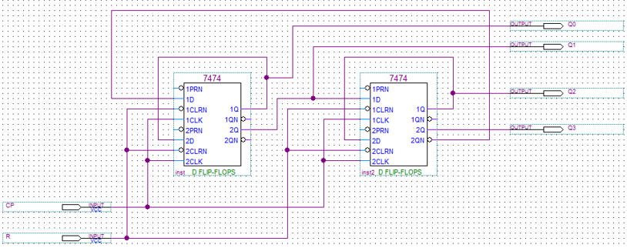

图表 4电路图

1. 编译通过后进行波形仿真，验证电路逻辑功能：

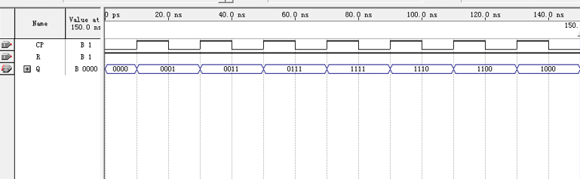

图表 5波形图

1. 仿真通过后，参照原理图定义引脚
2. 生成编程并将文件下载到FPGA。
3. 将开关连接对应的输入引脚，输出引脚连接到发光二极管
4. 用开关和发光二极管测试FPGA的功能。
5. 记录测试结果。

### 实验现象

1. 实验现象为二进制数的循环左移。
2. 每次左移，最低位补上原最高位。
3. 高位依次左移，低位逐渐被替换。
4. 最后回到初始状态“0000”，形成循环。

### 实验结论

使用Quartus II设计工具成功构建了一个基于74LS74的扭环计数器。实验结果显示，数据在时钟脉冲触发下依次移位并循环，符合预期。

# 建议与体会

1. 最后一次数据逻辑实验课，思绪万千，收获满满。
2. 理解了计数器和寄存器的原理。
3. 掌握双D触发器74LS74构成单向移位寄存器和扭环计数器的方法。
4. 认识到实验中芯片或按钮可能出现故障，需具备随机应变的能力，依靠试错解决问题。